**Correction des exercices sur les statistiques**

**Exercice 1 :**

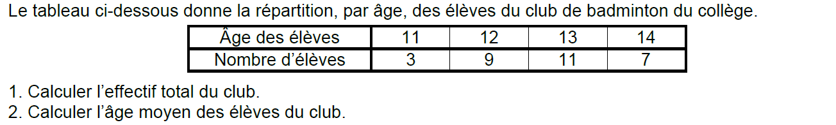Correction :

1. Effectif total : 3 + 9 + 11 + 7 = 30. Il y a 30 élèves dans le club de badminton.
2. $M= \frac{11 ×3+12×9+13×11+14×7}{30}$ $M= \frac{382}{30} ≈ 12,7$ En moyenne, les élèves de ce club ont 12,7 ans.

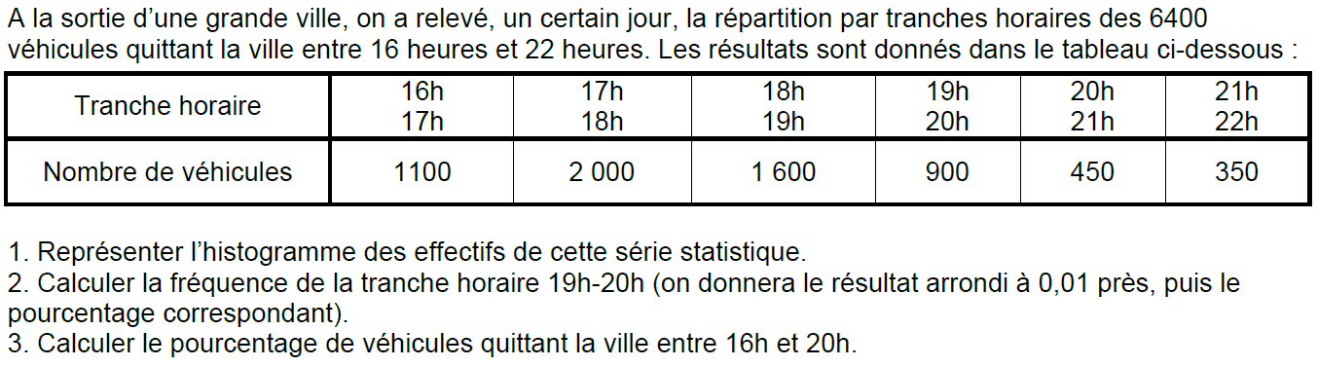**Exercice 2 :**

Correction :

1. Entre 19h et 20h, il y a eu 900 véhicules. $f= \frac{900}{6400}≈0,14 Soit 14\%$
2. $f2= \frac{1100+2 000+1 600 +900}{6 400} ×100=\frac{5600}{6400}×100=87,5\%$ Il y a 87,5 % des véhicules qui ont quitté la ville entre 16h et 20h.

**Exercice 3 :**

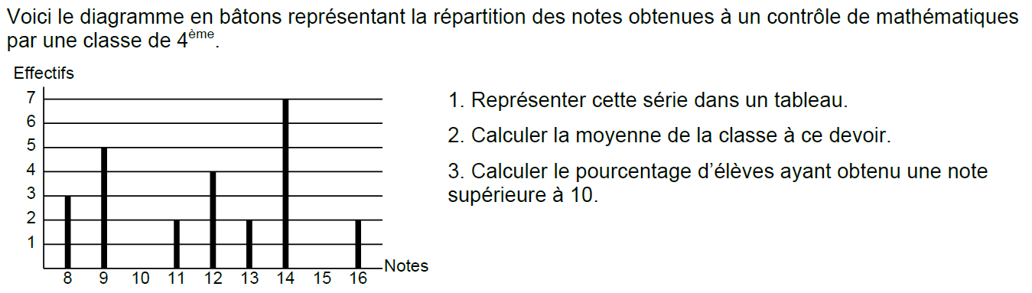

Correction :



|  |  |  |  |  |  |  |  |  |  |
| --- | --- | --- | --- | --- | --- | --- | --- | --- | --- |
| **Notes** | **8** | **9** | **10** | **11** | **12** | **13** | **14** | **15** | **16** |
| **Effectifs** | **3** | **5** | **0** | **2** | **4** | **2** | **7** | **0** | **2** |

1. $M= \frac{8 × 3+9 × 5 +…+16 × 2 }{25}$ $M= \frac{295 }{25}=11,8$ La moyenne de ce contrôle est de 11,8.
2. $f=\frac{2+4+2+7+2}{25}×100=\frac{17}{25} ×100=68 \%$ 68% des élèves ont eu une note supérieure à 10.

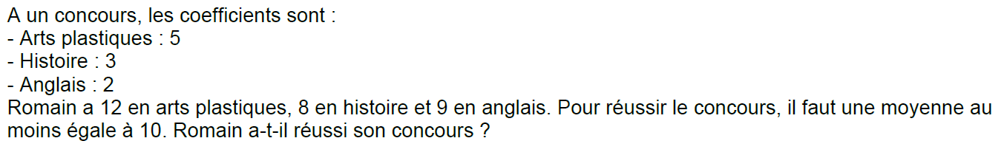

**Exercice 4 :**

Correction :

$M= \frac{12×5+8×3+9×2 }{10}=\frac{102}{10}=10,2$ 10,2 > 10   
Romain a donc réussi son concours.

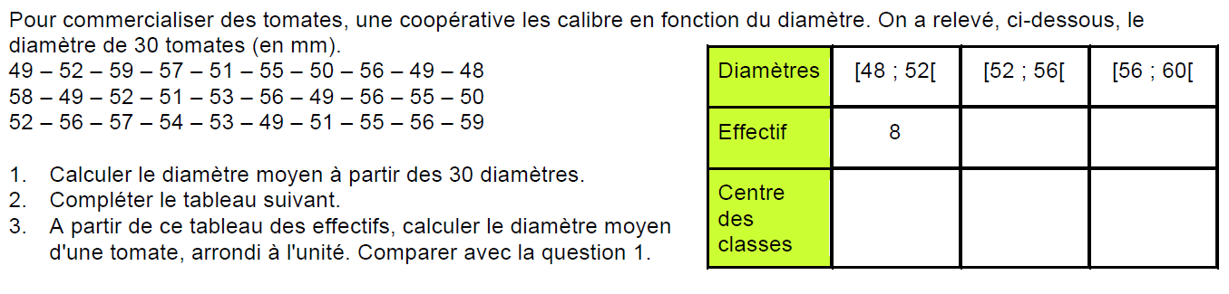**Exercice 5 :**

**11**

**10**

**9**

$M1=\frac{49+52+59+57+…+56+59}{30}=\frac{1597}{30}≈53,23$

**58**

**54**

**50**

1. Voir le tableau
2. $M2 =\frac{11 ×50 +9 ×54+10 ×58 }{30}=\frac{1 616}{30}≈53,87$ Les moyennes sont similaires.

**Exercice 6 :**

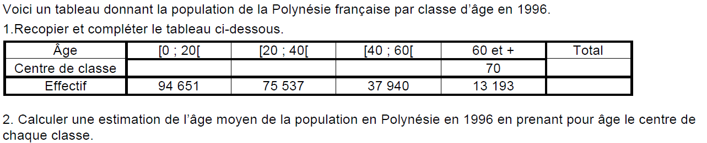

**221 321**

**160**

**50**

**30**

**10**



$M =\frac{\begin{aligned}94 651 ×10+75 537 ×30+37 940 ×50+13 19 \\ \end{aligned}3 ×70}{221 321}=\frac{6 033 130}{221 321}≈27,26$

$$En Polynésie, la population a en moyenne 27,26 ans.$$

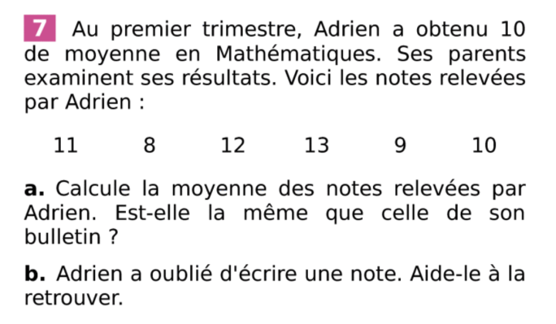

**Exercice 7 :**

1. $M=\frac{11+8+12+13+9+10}{6}=\frac{63}{6}=10,5$ Ce n’est pas la même moyenne que celle de son bulletin.
2. Il y a donc 7 notes, pour que la moyenne donne 10, il faut que la somme des notes soit égale à 70.

Comme la somme des 6 dernières notes est égale à 63, il faut que la 7ème note soit égale à 7 sur 20.

Vérification :

$M=\frac{11+8+12+13+9+10+7}{7}=\frac{70}{7}=10$